**МІНІСТЕРСТВО ОСВІТИ І НАУКИ УКРАЇНИ**

**НАЦІОНАЛЬНИЙ УНІВЕРСИТЕТ "ЛЬВІВСЬКА ПОЛІТЕХНІКА"**



**АВТОМАТИЗОВАНЕ ПРОЕКТУВАННЯ КОМП’ЮТЕРНИХ СИСТЕМ**

Лабораторна робота № 4

Виконала: ст. гр. КІ-409

Прийняв: Шпіцер А.С

Львів 2024

**Тема:** ознайомлення з doxygen.

**Завдання лабораторної роботи:**

Task 4. Create doxygen documentation:

1. Add doxygen comments for all public functions, classes, properties, fields...

2. Generate documentation based on doxygen comments

3. Required steps

**Варіант 1**

**Хід виконання роботи:**

1. Встановив останню версію doxygen з офіційного сайту :

<https://www.doxygen.nl/download.html#google_vignette>

1. Для перевірки чи коректно було встановлено doxygen використала термінал Visual Studio 2022, ввівши команду doxygen –v, і отримала поточну встановлену версію:

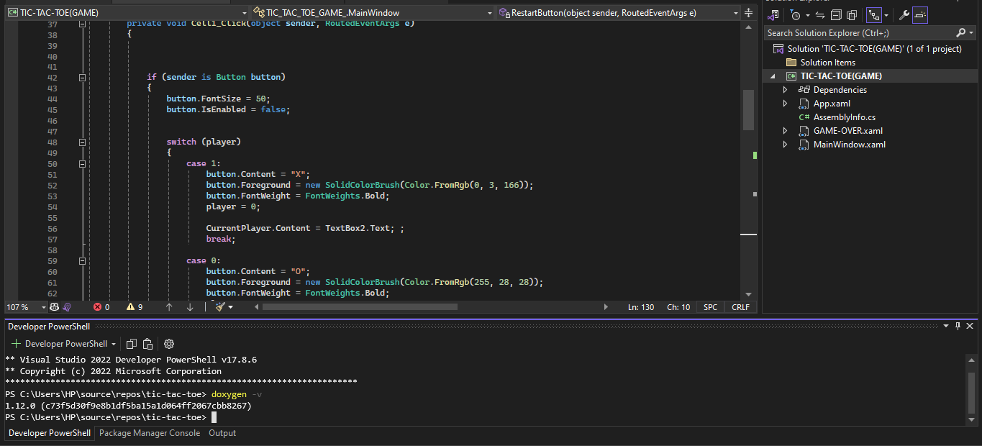

1. Генерація документації через консоль за допомогою команди doxygen –g:

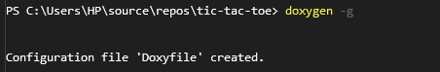

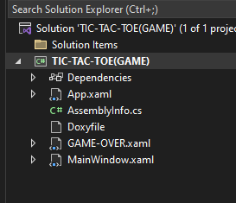

1. Початковий створений doxyfile :

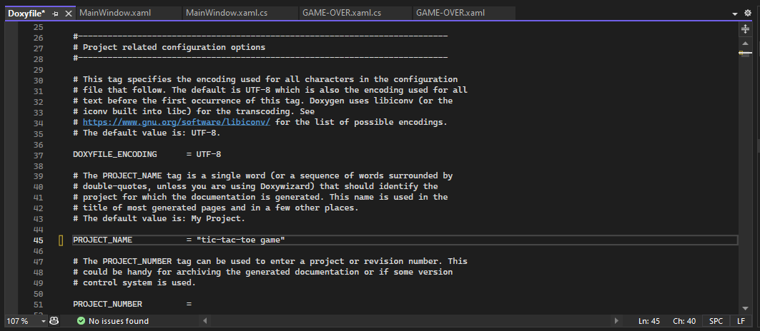

1. Отриманий готовий файл index.html з документацією проекту:

<!DOCTYPE html PUBLIC "-//W3C//DTD XHTML 1.0 Transitional//EN" "https://www.w3.org/TR/xhtml1/DTD/xhtml1-transitional.dtd">

<html xmlns="http://www.w3.org/1999/xhtml" lang="en-US">

<head>

<meta http-equiv="Content-Type" content="text/xhtml;charset=UTF-8"/>

<meta http-equiv="X-UA-Compatible" content="IE=11"/>

<meta name="generator" content="Doxygen 1.12.0"/>

<meta name="viewport" content="width=device-width, initial-scale=1"/>

<title>My Project: Main Page</title>

<link href="tabs.css" rel="stylesheet" type="text/css"/>

<script type="text/javascript" src="jquery.js"></script>

<script type="text/javascript" src="dynsections.js"></script>

<script type="text/javascript" src="clipboard.js"></script>

<link href="navtree.css" rel="stylesheet" type="text/css"/>

<script type="text/javascript" src="resize.js"></script>

<script type="text/javascript" src="cookie.js"></script>

<link href="search/search.css" rel="stylesheet" type="text/css"/>

<script type="text/javascript" src="search/searchdata.js"></script>

<script type="text/javascript" src="search/search.js"></script>

<link href="doxygen.css" rel="stylesheet" type="text/css" />

</head>

<body>

<div id="top"><!-- do not remove this div, it is closed by doxygen! -->

<div id="titlearea">

<table cellspacing="0" cellpadding="0">

<tbody>

<tr id="projectrow">

<td id="projectalign">

<div id="projectname">My Project

</div>

</td>

</tr>

</tbody>

</table>

</div>

<!-- end header part -->

<!-- Generated by Doxygen 1.12.0 -->

<script type="text/javascript">

/* @license magnet:?xt=urn:btih:d3d9a9a6595521f9666a5e94cc830dab83b65699&amp;dn=expat.txt MIT */

var searchBox = new SearchBox("searchBox", "search/",'.html');

/* @license-end */

</script>

<script type="text/javascript">

/* @license magnet:?xt=urn:btih:d3d9a9a6595521f9666a5e94cc830dab83b65699&amp;dn=expat.txt MIT */

$(function() { codefold.init(0); });

/* @license-end */

</script>

<script type="text/javascript" src="menudata.js"></script>

<script type="text/javascript" src="menu.js"></script>

<script type="text/javascript">

/* @license magnet:?xt=urn:btih:d3d9a9a6595521f9666a5e94cc830dab83b65699&amp;dn=expat.txt MIT */

$(function() {

initMenu('',true,false,'search.php','Search',false);

$(function() { init_search(); });

});

/* @license-end */

</script>

<div id="main-nav"></div>

</div><!-- top -->

<div id="doc-content">

<script type="text/javascript">

/* @license magnet:?xt=urn:btih:d3d9a9a6595521f9666a5e94cc830dab83b65699&amp;dn=expat.txt MIT */

$(function(){ initResizable(false); });

/* @license-end */

</script>

<!-- window showing the filter options -->

<div id="MSearchSelectWindow"

onmouseover="return searchBox.OnSearchSelectShow()"

onmouseout="return searchBox.OnSearchSelectHide()"

onkeydown="return searchBox.OnSearchSelectKey(event)">

</div>

<!-- iframe showing the search results (closed by default) -->

<div id="MSearchResultsWindow">

<div id="MSearchResults">

<div class="SRPage">

<div id="SRIndex">

<div id="SRResults"></div>

<div class="SRStatus" id="Loading">Loading...</div>

<div class="SRStatus" id="Searching">Searching...</div>

<div class="SRStatus" id="NoMatches">No Matches</div>

</div>

</div>

</div>

</div>

<div class="header">

<div class="headertitle"><div class="title">My Project Documentation</div></div>

</div><!--header-->

<div class="contents">

<a href="doxygen_crawl.html"></a>

</div><!-- contents -->

<!-- start footer part -->

<hr class="footer"/><address class="footer"><small>

Generated by&#160;<a href="https://www.doxygen.org/index.html"><img class="footer" src="doxygen.svg" width="104" height="31" alt="doxygen"/></a> 1.12.0

</small></address>

</div><!-- doc-content -->

</body>

</html>

Результат сформована документація у веб браузері:

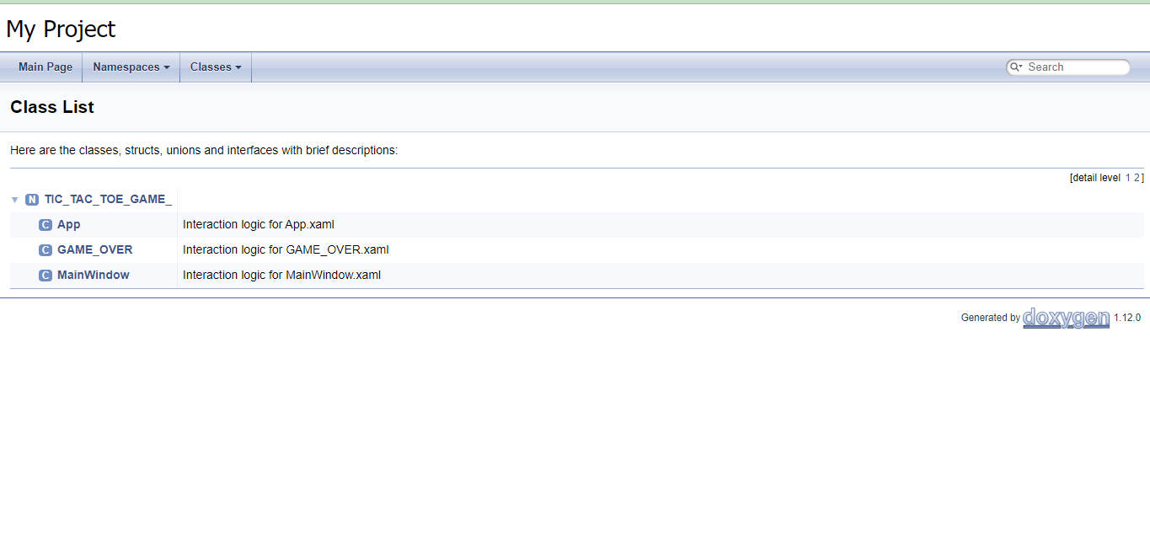

РР**Висновок:**

У даній лабораторній роботі було проведено детальне дослідження роботи з Doxygen — потужним інструментом для генерації документації проектів програмного забезпечення. Під час виконання завдання я ознайомилась з принципами написання коментарів, які використовуються для опису функцій, класів, властивостей та інших елементів коду.